Дата: 14.12.2023
Тема: ФИЗИЧЕСКАЯ ПРИРОДА ЗВЕЗД. СВЯЗЬ МЕЖДУ ФИЗИЧЕСКИМИ ХАРАКТЕРИСТИКАМИ ЗВЕЗД

Ход пары:
- Прочитать параграф §22-23 (стр. 91- 94) по данной теме ПО ССЫЛКЕ https://newgdz.com/astronomiya-10-11-klassy/14866-charugin-uchebnik-astronomiya-10-11-klass-2018
- Самостоятельная работа «Основные характеристики звёзд»
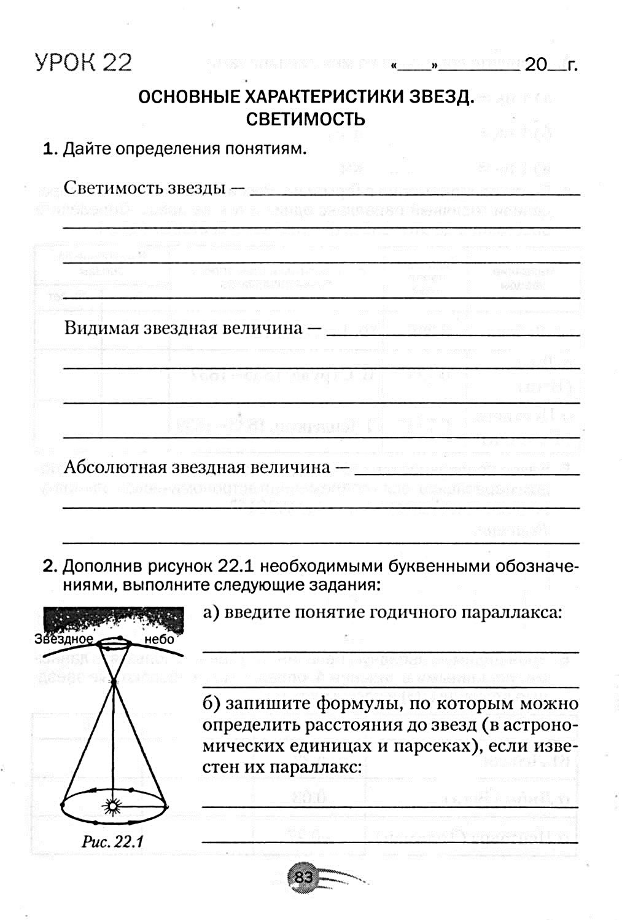
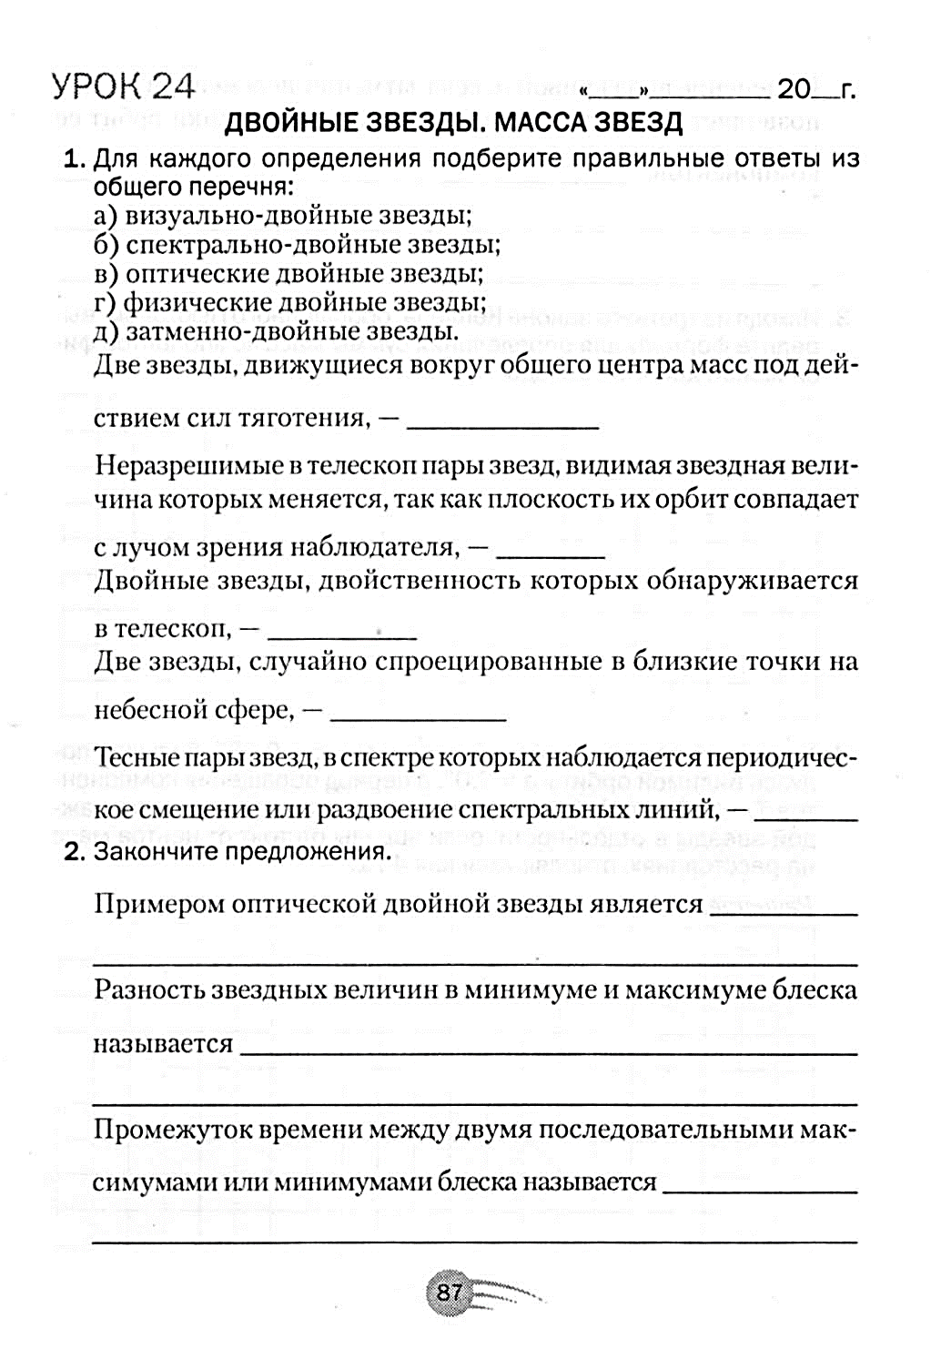

3. Отчет с ответами на вопросы предоставляются в формате фотографии хорошего качества или скана листка не позднее 15:00 на вайбер - 89041463336

Примечание: не забудьте на листке указать свое ФИО и группу. Без этих данных работа не принимается!

